CESED – CENTRO DE ENSINO SUPERIOR E DESENVOLVIMENTO
UNIFACISA – CENTRO UNIVERSITÁRIO
CURSO DE BACHARELADO EM ENFERMAGEM

PASCALLY VIEIRA NASCIMENTO

CONHECIMENTO DOS ENFERMEIROS SOBRE MÉTODOS NÃO FARMACOLÓGICOS PARA ALÍVIO DA DOR EM RN NA UTI NEONATAL

CAMPINA GRANDE - PB
2025
PASCALLY VIEIRA NASCIMENTO

CONHECIMENTO DOS ENFERMEIROS SOBRE MÉTODOS NÃO FARMACOLÓGICOS PARA ALÍVIO DA DOR EM RN NA UTI NEONATAL

Projeto de Pesquisa encaminhado ao Comitê de Ética do Centro de Ensino Superior e Desenvolvimento - CEP/CESED para apreciação, avaliação e posterior execução.
Área de Concentração: Saúde Materno Infantil
Orientador: Prof.ª Rayli Pereira Silva

Campina Grande - PB
2025

Dados Internacionais de Catalogação na Publicação (Biblioteca da UniFacisa)

Nascimento, Pascally Vieira

CONHECIMENTO DOS ENFERMEIROS SOBRE MÉTODOS NÃO FARMACOLÓGICOS PARA ALÍVIO DA DOR EM RN NA UTI NEONATAL,Pascally Vieira Nascimento. Campina Grande, 2025.

Originalmente apresentada como Artigo Científico de bacharelado em Enfermagem do(a) autor(a). Pascally Vieira Nascimento (bacharel – UniFacisa – Centro Universitário, 2025).
Referências.

1. Dor neonatal. 2. Métodos não farmacológicos. 3. Enfermeiros. 4. Unidade de Terapia Intensiva Neonatal. 5.humanização do cuidado.

CDU-XXXX(XXX)(XXX)

Elaborado pela Bibliotecária Rosa Núbia de Lima Matias CRB 15/568 Catalogação na fonte

Trabalho de Conclusão de Curso - Artigo Científico – Conhecimento dos Enfermeiros sobre métodos não farmacológicos para alívio da dor em RN na UTI neonatal, apresentado por Pascally Vieira Nascimento como parte dos requisitos para obtenção do título de Bacharel em Enfermagem, outorgado pela UniFacisa – Centro Universitário.

APROVADO EM / /
BANCA EXAMINADORA:

Prof.º da UniFacisa, Nome Completo do Orientador, Titulação.
Orientador

Prof.º da UniFacisa, Nome Completo do Segundo Membro, Titulação.

Prof.º da UniFacisa, Nome Completo do Terceiro Membro, Titulação.
CONHECIMENTO DOS ENFERMEIROS SOBRE MÉTODOS NÃO FARMACOLÓGICOS PARA ALÍVIO DA DOR EM RN NA UTI NEONATAL

Pascally Vieira Nascimento¹
Rayli Pereira Silva²
RESUMO

Introdução: O manejo da dor em recém-nascidos (RN) é um desafio relevante nas Unidades de Terapia Intensiva Neonatal (UTIN). Métodos não farmacológicos para alívio da dor têm se mostrado eficazes e menos invasivos, contribuindo para a humanização do cuidado e para a redução de impactos negativos no desenvolvimento neuropsicomotor dos RN. Dado o papel central dos enfermeiros nesse contexto, é fundamental avaliar o nível de conhecimento desses profissionais sobre tais práticas. Objetivo: Analisar o conhecimento dos enfermeiros sobre métodos não farmacológicos para alívio da dor em recém-nascidos internados em UTIN, explorando sua aplicação e percepção de eficácia. Metodologia: Estudo descritivo e exploratório, com abordagem quantitativa, realizado na UTIN do Instituto de Saúde Elpídio de Almeida (ISEA), em Campina Grande (PB). Participaram enfermeiros com mais de seis meses de experiência. A coleta de dados foi feita por questionários estruturados e entrevistas semiestruturadas, analisando frequência de uso e percepção sobre métodos como sucção não nutritiva, contenção, massagem terapêutica, controle ambiental e método canguru. Os dados foram tratados com estatística descritiva e análise qualitativa. Resultados: Todos os profissionais relataram conhecer métodos não farmacológicos. A terapia do canguru, o controle ambiental e a sucção não nutritiva foram os mais conhecidos e aplicados, enquanto a contenção teve menor uso. Cerca de 46,7% relataram dificuldades na aplicação prática, destacando sobrecarga de trabalho e ausência de protocolos institucionais. Conclusão: Embora o conhecimento seja satisfatório, a aplicação encontra entraves, evidenciando a necessidade de capacitação contínua e suporte institucional.
Palavras-chave: Dor neonatal, métodos não farmacológicos, enfermeiros, Unidade de Terapia Intensiva Neonatal, humanização do cuidado.

————————————
¹ Graduanda do curso superior em Enfermagem.
² Professora do Curso de Enfermagem do Centro Universitário UniFacisa. Mestre em Enfermagem, Pós Graduada em Obstetrícia e Neonatologia. Doutoranda em Enfermagem.

ABSTRACT
Introduction: Pain management in newborns (NB) is a significant challenge in Neonatal Intensive Care Units (NICUs). Non-pharmacological methods for pain relief have proven to be effective and less invasive, contributing to the humanization of care and the reduction of negative impacts on the neuropsychomotor development of newborns. Given the central role of nurses in this context, it is essential to assess their level of knowledge regarding such practices. Objective: To analyze nurses’ knowledge about non-pharmacological methods for pain relief in newborns admitted to the NICU, exploring their application and perceived effectiveness. Methodology: This is a descriptive and exploratory study with a quantitative approach, conducted in the NICU of the Elpídio de Almeida Health Institute (ISEA), in Campina Grande (PB), Brazil. Nurses with more than six months of experience in the unit participated. Data collection was carried out through structured questionnaires and semi-structured interviews, analyzing the frequency of use and perception of methods such as non-nutritive sucking, containment, therapeutic massage, environmental control, and the kangaroo method. Data were analyzed using descriptive statistics and qualitative analysis. Results: All professionals reported being familiar with non-pharmacological pain relief methods. The kangaroo method, environmental control, and non-nutritive sucking were the most well-known and applied, while containment showed lower usage. Approximately 46.7% of nurses reported difficulties in practical application, highlighting work overload and lack of institutional protocols as the main barriers. Conclusion: Although knowledge of these methods is satisfactory, their application still faces obstacles, highlighting the need for ongoing training and institutional support.
Keywords: Neonatal pain, non-pharmacological methods, nurses, Neonatal Intensive Care Unit, humanization of care.
INTRODUÇÃO
O manejo da dor em recém-nascidos (RN), especialmente em unidades de terapia intensiva neonatal (UTIN), tem se tornado um tema de crescente relevância na prática clínica. Sabe-se que a exposição contínua à dor pode gerar consequências negativas no desenvolvimento neuropsicomotor dos recém-nascidos, especialmente aqueles em condições críticas de saúde, como é o caso dos prematuros (Pereira, et al., 2021).
Desse modo, o papel do enfermeiro é fundamental, pois esse profissional está diretamente envolvido no cuidado dos RN e, portanto, na implementação de intervenções adequadas para o alívio da dor (Moura; Souza, 2021).
A gestão eficaz da dor, faz com que os profissionais participem ativamente do acompanhamento, avaliação e reavaliação realizando ajustes necessários ao tratamento, sendo essencial não apenas para minimizar o sofrimento imediato, mas também para prevenir danos a longo prazo. Nesse sentido, os métodos não farmacológicos surgem como alternativas viáveis, seguras e que podem ser incorporadas de forma complementar aos tratamentos tradicionais (Lorrane et al., 2024).
A enfermagem desempenha um papel crucial no controle da dor e na redução do sofrimento do recém-nascido, já que está presente durante grande parte da internação e é responsável por procedimentos invasivos comuns em unidades neonatais. A qualidade e humanização da assistência ao neonato dependem significativamente da sensibilização da equipe de enfermagem, que deve empregar estratégias para o cuidado integral do RN exposto potencialmente a dor. As intervenções não farmacológicas visam prevenir a intensificação da dor, a desorganização, o estresse e a agitação no RN, elas podem ser eficazes individualmente em casos de dor leve, mas em situações de dor moderada ou severa pode ser necessário o uso junto com os meios farmacológicos. (Moura; Souza, 2021)
A hospitalização na UTIN os neonatos são submetidos diariamente a diversas intervenções, que podem ser dolorosas ou não, colaborando para o aumento do estresse do RN. Dentre as manipulações dolorosas estão a aspiração de vias aéreas, punção venosa periférica, punção venosa central, punção arterial, punção lombar e punção intramuscular; intubação orotraqueal, re-intubação e extubação; sondagem orogástrica, cateterização umbilical e outros procedimentos.(Santos et al., 2021)
Com isso será abordado a seguinte questão: qual é o nível de conhecimento dos enfermeiros que atuam em UTIs neonatais sobre os métodos não farmacológicos para o alívio da dor em recém-nascidos? O presente trabalho tem como objetivo analisar o conhecimento dos enfermeiros a respeito de métodos não farmacológicos no alívio da dor de recém-nascidos dentro da UTI neonatal.

METODOLOGIA
Este estudo teve como objetivo investigar o nível de conhecimento dos enfermeiros acerca da utilização de métodos não farmacológicos para alívio da dor em recém-nascidos (RNs) internados em Unidades de Terapia Intensiva Neonatal (UTINs), bem como analisar a frequência de utilização dessas práticas e compreender as percepções dos profissionais em relação à sua eficácia e aplicabilidade no contexto assistencial.
Tratou-se de uma pesquisa descritiva, de caráter exploratório, com abordagem quantitativa. A escolha desse delineamento justificou-se pela necessidade de se obter informações mensuráveis sobre o conhecimento, prática e percepção dos enfermeiros, possibilitando uma análise objetiva e estruturada do assunto abordado. A abordagem quantitativa permitiu a análise estatística dos dados coletados, viabilizando a identificação de padrões, frequências e tendências entre as respostas dos participantes.
A investigação foi realizada na Unidade de Terapia Intensiva Neonatal da Maternidade Pública Instituto de Saúde Elpídio de Almeida (ISEA), instituição de referência no atendimento neonatal localizada no município de Campina Grande, no estado da Paraíba. A coleta de dados ocorreu entre os meses de fevereiro e março de 2025, período em que a pesquisadora esteve presente na unidade para a aplicação dos instrumentos de pesquisa.
A população-alvo deste estudo foi composta por enfermeiros atuantes diretamente na assistência aos recém-nascidos internados na UTIN da referida instituição. A amostragem foi do tipo não probabilística por conveniência, considerando-se os critérios de inclusão estabelecidos. Foram incluídos os enfermeiros com registro ativo no Conselho Regional de Enfermagem (COREN), com tempo mínimo de seis meses de atuação na UTI neonatal e que estivessem disponíveis e em exercício profissional no momento da coleta. Foram excluídos os profissionais que se encontravam em férias, licença médica, afastamentos por quaisquer outros motivos ou com tempo inferior a seis meses de experiência na unidade.
A coleta de dados foi realizada em dois momentos distintos. Inicialmente, os participantes responderam a um questionário estruturado, elaborado pelos pesquisadores com base na literatura científica pertinente ao tema. Este instrumento foi composto por perguntas de múltipla escolha e questões fechadas, abordando aspectos relacionados ao conhecimento dos enfermeiros sobre os principais métodos não farmacológicos utilizados no alívio da dor neonatal (como sucção não nutritiva, contenção, massagem terapêutica, controle ambiental e método canguru), bem como a frequência de utilização desses métodos em sua prática diária.
Além disso, foi realizada uma segunda etapa de coleta, composta por entrevistas semiestruturadas, conduzidas com um subgrupo da amostra. Essas entrevistas tiveram como objetivo aprofundar a compreensão sobre a percepção dos enfermeiros quanto à eficácia dos métodos não farmacológicos, os fatores facilitadores e dificultadores da sua aplicação, além de possíveis lacunas na formação ou no suporte institucional que impactam na adoção dessas práticas. As entrevistas ocorreram em espaços reservados, com agendamento prévio e com o consentimento formal dos participantes, resguardando-se o sigilo das informações.
Após a conclusão da coleta, os dados obtidos por meio dos questionários foram tabulados e analisados por meio de estatística descritiva utilizando o software Microsoft Excel. Foram elaboradas tabelas e gráficos que permitiram visualizar a distribuição das frequências relativas e absolutas das variáveis investigadas. Essa análise permitiu identificar o grau de conhecimento dos enfermeiros sobre os métodos não farmacológicos, a frequência de sua aplicação na rotina assistencial e os principais desafios enfrentados pelos profissionais no contexto clínico.
As entrevistas foram transcritas na íntegra e analisadas de forma descritiva e interpretativa, buscando-se identificar padrões nas falas, opiniões recorrentes e singularidades nas percepções dos participantes. Embora a abordagem do estudo tenha sido predominantemente quantitativa, a inclusão desse instrumento qualitativo enriqueceu os achados e proporcionou uma compreensão mais aprofundada da realidade vivenciada pelos enfermeiros.
Em relação aos aspectos éticos, o projeto foi submetido e aprovado pelo Comitê de Ética em Pesquisa (CEP) da instituição, em conformidade com a Resolução nº 466/2012 do Conselho Nacional de Saúde. Todos os participantes assinaram o Termo de Consentimento Livre e Esclarecido (TCLE), garantindo a voluntariedade da participação, a confidencialidade das informações coletadas e o respeito à autonomia dos envolvidos.

RESULTADOS
A análise dos dados coletados foi realizada por meio de estatística descritiva, utilizando o software Microsoft Excel. A amostra foi composta por 15 enfermeiros atuantes em Unidade de Terapia Intensiva Neonatal (UTIN), conforme os critérios previamente estabelecidos.
Inicialmente, foi investigado o conhecimento dos participantes sobre métodos não farmacológicos para alívio da dor em recém-nascidos (RN). Todos os profissionais (100%; n=15) relataram conhecer tais métodos, evidenciando um alto nível de familiaridade com o tema.
Gráfico 1– Conhecimento sobre métodos não farmacológicos entre os participantes. Campina Grande, Paraíba, Brasil, 2025. (n=15).
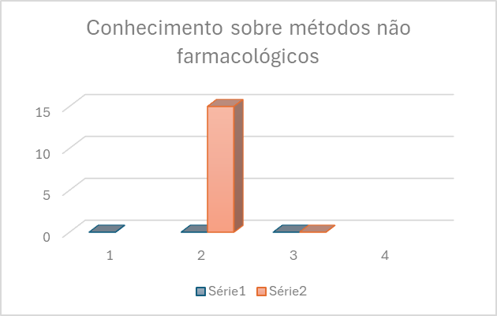
Com relação aos métodos específicos que os enfermeiros afirmaram conhecer, observou-se que os mais mencionados foram a terapia do canguru (86,67%; n=13), o controle ambiental (luz/som) (80%; n=12) e a sucção nutritiva (66,7%; n=10). Métodos como massagem terapêutica (60%; n=9) e contenção (46,7%; n=7) também foram citados. Quatro participantes afirmaram conhecer todos os métodos listados.
Gráfico 2 – Métodos específicos conhecidos entre os participantes. Campina Grande, Paraíba, Brasil, 2025. (n=15).
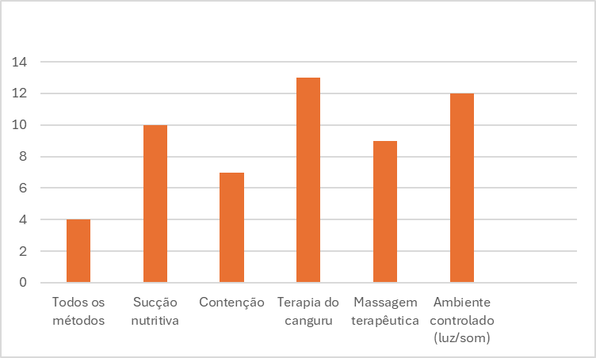
No que se refere à frequência de uso na prática clínica, a terapia do canguru apresentou o maior número de respostas “sempre” (40%; n=6), seguida pela massagem terapêutica (33,3%; n=5) e sucção nutritiva (26,7%; n=4). Já o método menos utilizado foi a contenção, com 4 respostas indicando “nunca” (26,7%; n=4) e 6 “raramente” (40%; n=6), demonstrando baixa adesão prática apesar do conhecimento.
Gráfico 3 – Frequência de uso na prática clínica entre os participantes. Campina Grande, Paraíba, Brasil, 2025. (n=15).
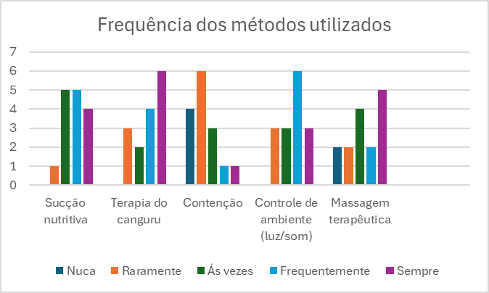
Por fim, foi investigado se os profissionais encontram dificuldades na aplicação desses métodos. Observou-se uma divisão quase equilibrada: 7 enfermeiros (46,7%) relataram enfrentar dificuldades, enquanto 8 (53,3%) afirmaram não ter dificuldades.
Gráfico 4 – Profissionais que encontram dificuldades na aplicação dos métodos. Campina Grande, Paraíba, Brasil, 2025. (n=15).

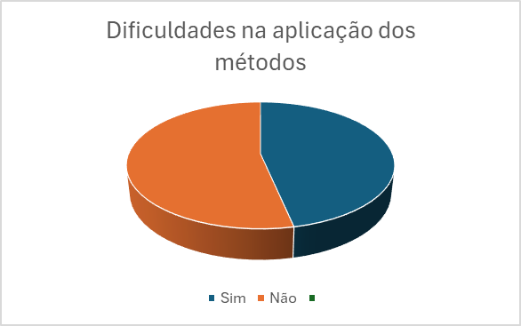

DISCUSSÃO
Os resultados deste estudo indicam que todos os enfermeiros participantes (100%) estavam familiarizados com métodos não farmacológicos para o alívio da dor em recém-nascidos, o que destaca uma sólida base de conhecimento teórico sobre o tema. Esse achado é fundamental, pois reflete a crescente conscientização sobre a importância do manejo adequado da dor neonatal, especialmente em contextos críticos como as Unidades de Terapia Intensiva Neonatal (UTIN). O conhecimento generalizado sobre tais métodos indica que a questão do alívio da dor tem sido incorporada, ao menos teoricamente, na formação e atualização dos profissionais de enfermagem, o que pode ser um reflexo das políticas educacionais e da ênfase crescente na humanização da assistência. (Santos et al., 2020)
No entanto, ao se analisar mais detalhadamente os métodos específicos conhecidos pelos profissionais, observa-se que, apesar de um alto nível de familiaridade com as intervenções mais difundidas, como a terapia do canguru (86,7%) e o controle ambiental (80%), outros métodos, como a contenção (46,7%) e a massagem terapêutica (60%), apresentaram menor grau de reconhecimento. (Coppo et al., 2025)
Esses dados revelam que, embora os profissionais de enfermagem possuam um bom conhecimento teórico sobre os métodos mais amplamente aceitos e utilizados, existem lacunas no conhecimento sobre estratégias menos discutidas ou que são mais frequentemente deixadas de lado na prática clínica. Esse descompasso entre o que é conhecido e o que é efetivamente aplicado pode ser atribuído a diversos fatores, como a falta de recursos, a baixa ênfase na formação sobre determinadas técnicas e, possivelmente, preconceitos ou receios infundados sobre a eficácia de métodos como a contenção. (Santos et al., 2020)
A frequência de uso desses métodos na prática clínica também apresenta uma realidade distinta entre o conhecimento e a aplicação. A terapia do canguru foi amplamente utilizada, com 40% dos enfermeiros afirmando usá-la “sempre”, o que reflete sua eficácia comprovada e sua aceitação nas UTINs. Já a sucção nutritiva (26,7%) e a massagem terapêutica (33,3%) mostraram-se mais frequentes que outros métodos, indicando uma tendência de os profissionais priorizarem abordagens que oferecem um duplo benefício: não apenas aliviam a dor, mas também promovem o vínculo entre o recém-nascido e seus cuidadores.
Por outro lado, a contenção foi o método menos utilizado, com 26,7% dos participantes indicando que nunca a utilizam e 40% afirmando que o fazem raramente. A resistência a esse método pode estar relacionada a uma percepção equivocada de que se trata de uma prática restritiva e invasiva, o que não corresponde ao modo como a técnica deve ser aplicada de acordo com as diretrizes modernas. A falta de protocolos claros e treinamentos adequados também pode ser uma barreira significativa para sua adoção, já que os profissionais podem não se sentir suficientemente preparados e confiantes em sua execução. (Araújo et al., 2021)
Outro dado relevante observado foi a percepção dos enfermeiros sobre as dificuldades na aplicação dos métodos não farmacológicos. Quase metade dos participantes (46,7%) relatou enfrentar dificuldades, enquanto 53,3% afirmaram que não encontram obstáculos significativos. Entre os desafios mencionados, destaca-se a escassez de tempo devido à alta carga de trabalho, o que pode comprometer a aplicação consistente e eficaz dessas técnicas. (Torres et al., 2024)
A pressão por resultados rápidos e a necessidade de gerenciar múltiplas demandas simultâneas na UTIN são fatores que, sem dúvida, dificultam a implementação de intervenções que requerem mais dedicação e cuidado. Além disso, a falta de capacitação contínua e a ausência de protocolos específicos para cada método aumentam a sensação de insegurança e de sobrecarga entre os profissionais de enfermagem, tornando mais difícil a adoção sistemática das práticas de alívio da dor. (Silva; Nobre, 2024)
A importância dessa pesquisa vai além de uma análise dos métodos não farmacológicos em si. Ela destaca um aspecto essencial da prática clínica neonatal: o alívio da dor como uma questão humanitária, ética e clínica de extrema relevância. Em ambientes como a UTIN, onde os recém-nascidos são vulneráveis e enfrentam condições de saúde delicadas, a dor pode ter impactos negativos não apenas no bem-estar imediato do bebê, mas também em seu desenvolvimento neuropsicológico a longo prazo. (Torres et al., 2024)
A utilização de métodos não farmacológicos tem sido amplamente recomendada por sua eficácia em reduzir a dor sem os efeitos colaterais das intervenções farmacológicas. Contudo, como a pesquisa demonstrou, a implementação dessas práticas esbarra em barreiras que vão desde a falta de tempo até a necessidade de uma mudança cultural nas instituições de saúde. Esse estudo contribui para a conscientização de que a dor neonatal deve ser tratada de forma proativa e eficaz, com intervenções que promovam o cuidado humanizado e o bem-estar dos pacientes neonatais. (Fortes et al., 2024)
É importante reconhecer que a adoção de métodos não farmacológicos depende de um sistema de saúde que seja, de fato, comprometido com práticas baseadas em evidências e que valorize o papel dos profissionais de enfermagem nesse processo. Instituições que incentivam a educação continuada, a implementação de protocolos atualizados e a reflexão sobre a prática profissional tendem a criar um ambiente favorável à mudança. Além disso, a promoção de uma cultura organizacional que priorize o cuidado humanizado, com foco no alívio da dor, pode facilitar a integração dessas práticas ao cotidiano das UTINs. Dessa forma, os gestores de saúde e as lideranças clínicas têm um papel crucial na criação de condições que possibilitem a implementação de intervenções de maneira eficaz e sistemática. (Luz et al., 2022)
Por fim, este estudo sublinha a necessidade de políticas públicas e programas de educação que integrem essas abordagens não farmacológicas como parte fundamental do treinamento dos profissionais de saúde. A falta de práticas educacionais contínuas e a resistência organizacional são fatores que perpetuam a lacuna entre conhecimento e prática. A capacitação deve ser vista não apenas como uma necessidade técnica, mas como uma ferramenta essencial para garantir que os profissionais possam proporcionar um cuidado de qualidade aos recém-nascidos, minimizando o sofrimento e promovendo um desenvolvimento saudável. (Luz et al., 2022)
Em suma, a pesquisa revela um panorama positivo em termos de conhecimento geral dos métodos não farmacológicos, mas também destaca uma defasagem importante na sua aplicação sistemática. A redução dessa lacuna depende tanto do investimento em formação contínua quanto do fortalecimento das condições estruturais e culturais das instituições de saúde. Somente com uma abordagem integrada, que envolva tanto a educação quanto o apoio institucional, será possível transformar o cenário atual e garantir que as práticas baseadas em evidências sejam efetivamente incorporadas no cuidado neonatal. (Silva; Nobre, 2024)
CONCLUSÃO
O presente estudo evidenciou que os enfermeiros atuantes na Unidade de Terapia Intensiva Neonatal (UTIN) do Instituto de Saúde Elpídio de Almeida (ISEA) demonstram um bom nível de conhecimento teórico sobre métodos não farmacológicos para o alívio da dor em recém-nascidos. No entanto, foi possível observar uma discrepância significativa entre o conhecimento declarado e a aplicação prática desses métodos no contexto assistencial.
A terapia do canguru, a sucção não nutritiva e o controle ambiental foram os métodos mais conhecidos e aplicados com maior frequência, refletindo sua maior aceitação e facilidade de inserção na rotina de cuidados. Em contrapartida, intervenções como a contenção e a massagem terapêutica, apesar de reconhecidamente eficazes, apresentaram baixa adesão prática, o que aponta para possíveis barreiras institucionais, culturais ou formativas.
Além disso, uma parcela expressiva dos enfermeiros relatou dificuldades na implementação desses métodos, destacando a sobrecarga de trabalho, a ausência de protocolos padronizados e a falta de capacitações continuadas como os principais entraves. Tais obstáculos reforçam a necessidade de ações integradas que envolvam não apenas a capacitação técnica, mas também o fortalecimento da cultura institucional voltada para o cuidado humanizado e baseado em evidências.
Diante disso, conclui-se que, para que os métodos não farmacológicos sejam efetivamente incorporados ao cuidado neonatal, é fundamental investir em educação permanente, adequação das condições de trabalho e estímulo à prática reflexiva. Apenas por meio de uma abordagem multidimensional será possível assegurar o alívio da dor neonatal de forma ética, segura e humanizada, promovendo o bem-estar e o desenvolvimento saudável dos recém-nascidos internados nas UTINs.
REFERÊNCIAS
FORTES, A. K. M. R. et al. NR Métodos não farmacológicos e avaliação da dor neonatal: uma revisão narrativa. Revista Brasileira de Revisão de Saúde , [S. l.] , v. 5, pág. e73156, 2024. DOI: 10.34119/bjhrv7n5-284. Disponível em: https://ojs.brazilianjournals.com.br/ojs/index.php/BJHR/article/view/73156. Acesso em: 14 maio. 2025

INAGAKI, P. M.; COPPO, C. B.; ZANI, E. M. Métodos não farmacológicos para alívio da dor em recém-nascidos em UTIN: uma revisão integrativa. In: XII Mostra Interna de Trabalhos de Iniciação Científica e V Mostra Interna de Iniciação em Desenvolvimento Tecnológico e Inovação, 2022, Maringá. Anais [...]. Maringá: Unicesumar, 2022. Disponível em: http://rdu.unicesumar.edu.br/handle/123456789/11614. Acesso em: 14 maio 2025.

LORRANE, Emily, et al. Os IMPACTOS DOS MÉTODOS NÃO FARMACOLÓGICOS NO MANEJO DA DOR NEONATAL NA UNIDADE DE TERAPIA INTENSIVA. Revista Enfermagem Atual In Derme, [S. l.], v. 98, n. 3, p. e024376, 2024. DOI: 10.31011/reaid-2024-v.98-n.3-art.1934. Disponível em:
https://www.revistaenfermagematual.com.br/index.php/revista/article/view/1934. Acesso em: 18 nov. 2024.

LUZ, S. C. L. et al. Kangaroo Method: potentialities, barriers and difficulties in humanized care for newborns in the Neonatal ICU. Revista Brasileira de Enfermagem, Brasília, v. 75, n. 2, e20201121, 2022. Disponível em: https://doi.org/10.1590/0034-7167-2020-1121. Acesso em: 13 maio 2025.
MOURA, Dayana Mourato; SOUZA, Talita Pavarini Borges de. Conhecimento da equipe de enfermagem da unidade de terapia intensiva neonatal sobre a dor do recém-nascido. Brazilian Journal of Pain, São Paulo, v. 4, n. 3, p. 204-209, jul./set. 2021. Disponível em:
https://www.scielo.br/j/brjp/a/D6vBFMjnF9mFd35LPVznDHz/. Acesso em: 7 nov. 2024.
PEREIRA, T. S, et al. Métodos não farmacológicos no alívio da dor em neonatos prematuros. Global Academic Nursing Journal, [S. l.], v. 3, n. Sup.3, p. e292, 2022. DOI:
10.5935/2675-5602.20200292. Disponível em:
https://globalacademicnursing.com/index.php/globacadnurs/article/view/412. Acesso em: 18 nov. 2024.

PERES, Aneís Louise, et al. Métodos não farmacológicos para alívio da dor e estresse em neonatos internados em terapia intensiva. Revista da Sociedade Brasileira de Enfermagem Pediátrica, v. 22, eSOBEP2022015, 2022. Disponível em: https://journal.sobep.org.br/wp-content/uploads/articles_xml/2238-202X-sobep-22-eSOBEP2022015/2238-202X-sobep-22-eSOBEP2022015.x35202.pdf. Acesso em: 13 maio 2025.

SANTOS, R.C. et al. Assistência de enfermagem aos recém-nascidos com dor em unidade de terapia intensiva neonatal: uma revisão integrativa / Assistência de enfermagem ao recém-nascido com dor em unidades de terapia intensiva neonatal: uma revisão integrativa. Revista Brasileira de Desenvolvimento , [S. l.] , v. 12, pág. 99108–99116, 2020. DOI: 10.34117/bjdv6n12-414. Disponível em: https://ojs.brazilianjournals.com.br/ojs/index.php/BRJD/article/view/21786. Acesso em: 13 maio. 2025.
SANTOS, K. F. M. et al. Nursing in the management of pain in newborns inborn in a neonatal intensive care unit. Pesquisa, Sociedade e Desenvolvimento , [S. l.] , v. 10, n. 7, p. e7910716428, 2021. DOI: 10.33448/rsd-v10i7.16428. Disponível em:
https://rsdjournal.org/index.php/rsd/article/view/16428. Acesso em: 18 nov. 2024.

SILVA, B. C. O.; NOBRE, L. L. ASSISTÊNCIA DE ENFERMAGEM AO RN EM UTI NEONATAL - MÉTODOS NÃO FARMACOLÓGICOS. Revista Ibero-Americana de Humanidades, Ciências e Educação, [S. l.], v. 10, n. 5, p. 5727–5744, 2024. DOI: 10.51891/rease.v10i5.14200. Disponível em: https://periodicorease.pro.br/rease/article/view/14200. Acesso em: 14 maio. 2025.

TORRES, D. S.; TELES, B. S.; MAGALHÃES, R. C. O. MÉTODOS NÃO FARMACOLÓGICOS PARA O ALÍVIO DA DOR NO RECÉM-NASCIDO: UMA REVISÃO INTEGRADA DA LITERATURA.. In: Anais do Encontro Científico da UNIPLAN. Anais...Bacabal(MA) UNIPLAN, 2024. Disponível em: https//www.even3.com.br/anais/ii-encontro-cientifico-da-uniplan-434658/853247-METODOS-NAO-FARMACOLOGICOS-PARA-O-ALIVIO-DA-DOR-NO-RECEM-NASCIDO--UMA-REVISAO-INTEGRADA-DA-LITERATURA. Acesso em: 14/05/2025

APÊNDICE A
TERMO DE CONSENTIMENTO LIVRE E ESCLARECIDO (TCLE)
Eu, ______________________________________________ estou sendo convidado a participar da pesquisa “CONHECIMENTO DOS ENFERMEIROS SOBRE MÉTODOS NÃO FARMACOLÓGICOS PARA ALÍVIO DA DOR EM RN NA UTI NEONATAL.’’, que tem como responsável Rayli Maria Pereira da Silva, residente na Rua João Joviano de Medeiros, 113, Cruzeiro, CEP: 58415-443. E-mail: rayli.silva@maisunifacisa.com.br, telefone para contato (83)99920-9224 e orientanda Pascally Vieira Nascimento, residente no seguinte endereço: Rua Joaquim Ferreira Passos, nº 950, CEP: 58.417- 400, Bairro Santa Cruz, com o telefone para contato (83) 98832-7266. Para qualquer outra informação, o (a) Sr (a) poderá entrar em contato com o Comitê de Ética em Pesquisa da Centro Universitário Unifacisa – CEP/CESED, Av. Senador Argemiro de Figueiredo, 1901 – Itararé CEP: 58411-020 – Campina Grande – PB, no 2º andar no hall de coordenações, em horário de funcionamento de Segunda a Sexta, sendo nas segundas das 12h12min às 17h e das 18h às 22h e de terça a sexta das 08h às 12h e 13h às 17h48min – Fone: 21018857 / (83) 981053641
1. O meu consentimento em participar da pesquisa se deu após ser informado
pela pesquisadora, de que:
1.1 A pesquisa tem como objetivo geral, avaliar o conhecimento dos enfermeiros sobre métodos não farmacológicos para alívio da dor em RN na UTI neonatal. E tem como objetivos específicos, investigar o nível de conhecimento dos enfermeiros sobre cada um desses métodos não farmacológicos, identificar a percepção dos enfermeiros sobre a eficácia dos métodos não farmacológicos para alívio da dor em recém-nascidos e verificar a frequência de uso dos métodos não farmacológicos no cotidiano das UTIs neonatais, segundo a percepção dos enfermeiros.
1.2 Este estudo se justifica porque o interesse por este tema tem sua relevância, visando destacar a necessidade de investigação sobre o nível de informação dos profissionais de enfermagem nesse contexto, evidenciando a importância do tema para a melhoria da qualidade dos cuidados oferecidos aos recém-nascidos. Destaca-se a carência de pesquisas que explorem o conhecimento dos enfermeiros sobre métodos não farmacológicos para alívio da dor em neonatos, o que evidencia a relevância desta investigação. Além disso, ressalta-se a contribuição do estudo para a melhoria da prática clínica e dos cuidados oferecidos aos recém-nascidos na UTI neonatal.
1.3 Para o consentimento da pesquisa foi enviado o projeto ao Comitê de Ética e Pesquisa do CESED onde, após confirmação de aceite, será enviado o consentimento para a Maternidade Pública Instituto de Saúde Elpídio de Almeida (ISEA) - PB, para que seja permitido o estudo de campo, respeitando todos os critérios da Resolução 466/12. Para iniciar a coleta dos dados foi necessário a autorização do participante da pesquisa (o enfermeiro atuante do setor de Unidade de Terapia Intensiva Neonatal) em seguida foi apresentado os objetivos da pesquisa, para que fique ciente do que foi tratado. foi solicitado a assinatura do participante juntamente com o Termo de Consentimento Livre e Esclarecido. O participante será encaminhado para um local previamente selecionado pela pesquisadora, que respeitará a escolha de um ambiente tranquilo, silencioso, onde haverá uma entrevista. As falas serão registradas no questionário durante a entrevista.
1.4 Tendo como base a resolução 466/2012, sabe-se que todas as pesquisas que envolvem seres humanos envolvem riscos, imediatos ou tardios, dessa forma a pesquisa tem o risco previsível de constrangimento ou quebra de sigilo e anonimato com relação aos dados obtidos, como também trazer insegurança ao participante ao responder as perguntas. No entanto, a pesquisadora terá os cuidados para não identificar o participante, realizar a coleta de dados em um local tranquilo para que o voluntário esteja confortável, para que seja evitado situações de exposição de resultados e/ou quebra do sigilo de anonimato. Quanto aos danos não previsíveis, se houver, estes foram indenizados e o/a pesquisador(a) se responsabiliza por eles. Além disso, será repassados aos participantes que todos os dados coletados durante a pesquisa serão utilizados somente para fins de pesquisa e em total anonimato e sigilo, podendo ser divulgados em eventos e divulgação científica.
1.5 foi assegurada a confidencialidade dos dados pessoais dos participantes de pesquisa, os dados e documentos foram anônimos.
1.6 Caso sofra qualquer tipo de dano em virtude específica e comprovada dos procedimentos utilizados neste processo científico, haverá indenização ou ressarcimento pela pesquisadora responsável.
1.7 É garantido que todos os encargos financeiros, se houver, ficarão sob a responsabilidade da pesquisadora.
1.8 É garantido o ressarcimento ao entrevistado, em casos de prejuízo financeiro, como por exemplo: gasto com transporte e alimentação.
1.9 Durante todo o desenvolvimento da pesquisa, foi assegurado que terei acompanhamento pela pesquisadora no processo de coleta de dados, não sendo prejudicado em nenhuma ação.
1.10 Os dados da pesquisa foram utilizados para a pesquisa, e também poderão ser publicados em eventos de publicação científica.
1.11 Caberá ao pesquisador desenvolver a pesquisa com ética e seriedade, como preconizado na resolução 466/2012, sendo revelado quando solicitado os resultados ao CEP/CESED, e ao término da pesquisa.
1.12 Fui esclarecido que minha participação é voluntária, podendo retirar-me do estudo ou recusar-me a responder alguma questão no processo de coleta de dados, se assim desejar, sem sofrer nenhum dano ou prejuízo e sem nenhum risco de qualquer penalização.
1.13 Foi-me garantido o sigilo dos resultados obtidos neste trabalho, assegurando assim a minha privacidade nesta pesquisa científica.
1.14 A pesquisa não terá qualquer ônus ou despesa para o participante, caso tenha algum gasto (material, transporte relacionado à pesquisa, etc.) foi de responsabilidade do pesquisador, pois a minha participação é voluntária.
1.15 Foi esclarecido que as informações coletadas foram utilizadas apenas para a pesquisa e poderão ser divulgadas em eventos e publicações científicas, garantindo, sobretudo, o sigilo referente a minha identificação.
1.16 Foi esclarecido que o estudo poderá ser interrompido mediante aprovação prévia do Comitê de Ética em Pesquisa (CEP) ou quando for necessário para que seja salvaguardada a segurança do participante da pesquisa.
1.17 Caso o participante deseje tirar dúvidas com relação aos aspectos éticos, podem ser solicitadas ao Comitê de Ética em Pesquisa do CESED, bem como denúncias. O CEP/CESED está localizado na Rua: Argemiro de Figueiredo, 1901, segundo andar, Itararé, horário de atendimento do CEP é de Segunda a Sexta, das 08h às 12h e das 14h às 18h30m, telefone para contato: (83)21018857 / (83) 981053641.
1.18 No final da pesquisa, caso seja do interesse do entrevistado, terá livre acesso ao conteúdo da pesquisa, podendo discutir dados com o pesquisador. É importante destacar que este documento foi impresso em duas vias e uma delas ficará com o entrevistado e outra com o pesquisador. O estudo foi interrompido mediante a aprovação do CEP. É de suma importância a assinatura do termo, tanto do entrevistado quanto do pesquisador, assim, fica validado que o termo foi lido e esclarecido por estar de acordo com o motivo da pesquisa, é datado e assinado o termo de consentimento livre e esclarecido. Desta forma, uma vez tendo lido este termo, é entendido tais esclarecimentos e, por estar de pleno acordo com o teor do mesmo, assino este termo de consentimento livre e esclarecido.
Campina Grande – PB, / /

Assinatura do Pesquisador Responsável. Assinatura Participante da Pesquisa

APÊNDICE B - DADOS SOCIODEMOGRÁFICOS

Código: ________
Data: ___/___/_____
Sexo: F ( ) M ( )
Ano de formação: 20___
Escolaridade: Doutorado ( ) Mestrado ( ) Especialização ( ) Graduação ( )
Cargo: Enfermeiro Assistencial ( ) Funcionário ministerial/Municipal ( )
Outros ( )

Seção 1: Dados Pessoais e Profissionais
1. Idade: ______ anos
2. Sexo:
○ ( ) Feminino
○ ( ) Masculino

3. Tempo de experiência como enfermeiro(a):
● ( ) Menos de 1 ano
● ( ) Entre 1 e 5 anos
● ( ) Entre 6 e 10 anos
● ( ) Mais de 10 anos

4. Tempo de experiência em UTI Neonatal:
● ( ) Menos de 1 ano
● ( ) Entre 1 e 5 anos
● ( ) Entre 6 e 10 anos
● ( ) Mais de 10 anos

APÊNDICE C - Conhecimento sobre Métodos Não Farmacológicos
Seção 2: Conhecimento sobre Métodos Não Farmacológicos
Objetivo: Investigar o nível de conhecimento dos enfermeiros sobre métodos não farmacológicos.
5. Você conhece métodos não farmacológicos para alívio da dor em recém-nascidos?
○ ( ) Sim
○ ( ) Não
6. Quais métodos você conhece? (Marque todas que se aplicam):
○ ( ) Sucção não nutritiva
○ ( ) Contenção
○ ( ) Terapia do canguru
○ ( ) Massagem/Toque terapêutico
○ ( ) Ambiente controlado (luz/som)
○ ( ) Outro: _______________
7. Como você adquiriu conhecimento sobre esses métodos?
○ ( ) Graduação
○ ( ) Pós-graduação
○ ( ) Treinamentos no trabalho
○ ( ) Experiência prática
○ ( ) Outro: _______________
Seção 3: Percepção sobre a Eficácia dos Métodos Não Farmacológicos
Objetivo: Identificar a percepção dos enfermeiros sobre a eficácia desses métodos.
8. Na sua opinião, os métodos não farmacológicos são eficazes para alívio da dor em recém-nascidos?
○ ( ) Sim
○ ( ) Não
○ ( ) Não sei informar
9. Avalie a eficácia dos seguintes métodos de 1 a 5, sendo 1 "Pouco Eficaz" e 5 "Muito Eficaz":

MÉTODOS | 1 | 2 | 3 | 4 | 5
Sucção não nutritiva
Terapia do Canguru
Contenção
Controle de Ambiente (luz/som
Massagem/Toque Terapêutico

Seção 4: Frequência de Uso dos Métodos Não Farmacológicos
Objetivo: Verificar a frequência de uso desses métodos na prática cotidiana.
10. Com que frequência você utiliza os métodos não farmacológicos em sua prática?
MÉTODOS | Nunca | Raramente | Às vezes | Frequentemente | Sempre
Sucção não nutritiva
Contenção
Terapia do Canguru
Massagem/Toque
Terapêutico
Controle de Ambiente
(luz/som)

11. Você enfrenta dificuldades na aplicação desses métodos?
● ( ) Sim
● ( ) Não
● Se sim, quais? ____________________________________________________
Seção 5: Comentários Adicionais
12. Gostaria de acrescentar algo sobre a utilização de métodos não farmacológicos em sua prática?

ANEXO A - CARTA DE ANUÊNCIA

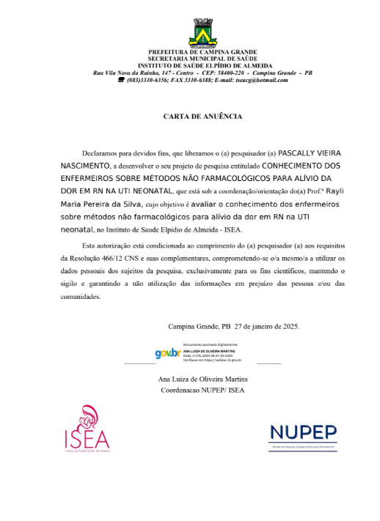

ANEXO B - APROVAÇÃO DO COMITÊ DE ÉTICA EM PESQUISA
